양식

2026년 한이음 드림업
개 발 보 고 서

2026. 8.

프로젝트명 | 독거노인의 식생활 관리를 위한 AI 기반 스마트 냉장고



요 약 본

프로젝트 정보
프로젝트명 | 독거노인의 식생활 관리를 위한 AI 기반 스마트 냉장고
주제 영역 | ☑ 생활 | □ 업무 | □ 공공/교통 | □ 금융/핀테크
 | □ 의료 | □ 교육 | □ 유통/쇼핑 | □ 엔터테인먼트
기술 분야 | ☑ 소프트웨어 | ☑ 인공지능 | ☑ 스마트 디바이스 | □ 방송, 콘텐츠
 | □ 디지털융합 | □ 차세대통신 | □ 사이버보안
성과 목표 | ☑ 논문게재 및 포스터 발표 □ 앱등록 □ 프로그램등록 □ 특허 □ 기술이전  □ 실용화 ☑ 공모전(한이음 드림업 공모전) □ 기타( )
프로젝트 소개 | 냉장고 내부 카메라로 식재료 이미지를 촬영하고 AI 모델이 식재료를 자동 인식한 뒤, 모바일 앱에서 보유 식재료와 추천 레시피를 확인할 수 있도록 하는 스마트 냉장고 서비스이다.
개발 배경  및 필요성 | 독거노인은 식재료 보유 현황을 놓치기 쉽고, 이로 인해 식사 준비 부담과 음식물 폐기가 발생할 수 있다. 자동 인식과 재고 관리를 통해 식생활 관리 부담을 낮추는 것이 필요하다.
프로젝트 특·장점 | 문 열림 감지 기반 촬영, YOLO/분류 모델 기반 식재료 인식, 재고 자동 등록/소비 처리, 보유 식재료 기반 레시피 추천을 하나의 앱 서비스로 연결한다.
주요 기능 | 회원/냉장고 관리, 식재료 이미지 인식 및 업로드, 재고 목록 조회/수정/삭제, 보유 식재료 기준 레시피 추천, Raspberry Pi 카메라 브리지 및 리드스위치 연동.
기대효과 및  활용 분야 | 독거노인 식생활 지원, 음식물 낭비 감소, 스마트홈/돌봄/생활관리 서비스 확장, AI 기반 주방 재고 관리 연구 및 공모전 결과물로 활용 가능하다.

본 문

I. 프로젝트 개요
※ 평가항목 : 기획력 (필요성, 차별성)
1. 프로젝트 소개
1) 프로젝트 정의
- 본 프로젝트는 냉장고 내부 카메라와 AI 이미지 인식 모델을 활용하여 식재료를 자동으로 식별하고, 인식 결과를 데이터베이스와 모바일 앱으로 연결하는 스마트 냉장고 관리 시스템이다.
- 사용자는 앱에서 냉장고별 식재료 재고를 확인하고, 보유 식재료를 기반으로 추천 레시피와 부족한 재료를 확인할 수 있다.
- Raspberry Pi는 카메라 촬영, 후보 영역 탐지, 분류 결과 업로드를 담당하고 Flask 백엔드는 인증, 냉장고, 재고, 레시피 API를 제공한다.
2. 개발 배경 및 필요성
1) 개발 동기
- 고령화로 독거노인 가구가 증가하면서 식재료 관리, 식사 준비, 음식물 폐기 문제가 생활 관리의 부담으로 이어지고 있다.
- 냉장고 안의 식재료를 직접 기억하거나 수기로 관리해야 하는 방식은 고령층에게 번거롭고 누락 가능성이 크다.
- 자동 촬영 및 인식 기반 재고 관리는 복잡한 입력 없이 식재료 현황을 파악하게 하므로 스마트홈 기반 돌봄 서비스로 확장할 수 있다.
3. 프로젝트 특·장점
1) 기능적·기술적 차별성
- 기존의 수동 냉장고 관리 앱과 달리 카메라 촬영, AI 인식, 재고 저장, 레시피 추천을 하나의 흐름으로 연결한다.
- 고정된 중앙 영역만 분류하지 않고 YOLO 탐지 박스, 윤곽선 기반 후보, 중앙 후보를 순차 적용하여 실제 냉장고 환경의 배치 변화에 대응한다.
- 리드스위치 기반 문 열림/닫힘 이벤트를 활용하여 식재료 추가와 소비 처리를 자동화할 수 있도록 설계했다.
- 앱, 백엔드, 데이터베이스, Raspberry Pi 브리지 문서를 분리해 재현성과 유지보수성을 높였다.
II. 프로젝트 내용
※ 평가항목 : 기술력 (기능구체성, 난이도, 완성도)
1. 프로젝트 구성도
1) 전체 시스템 구성
- 냉장고 내부 카메라와 리드스위치가 사용자 동작을 감지하고, Raspberry Pi가 이미지를 수집하여 AI 모델과 백엔드로 전달한다.
전체 서비스 흐름도
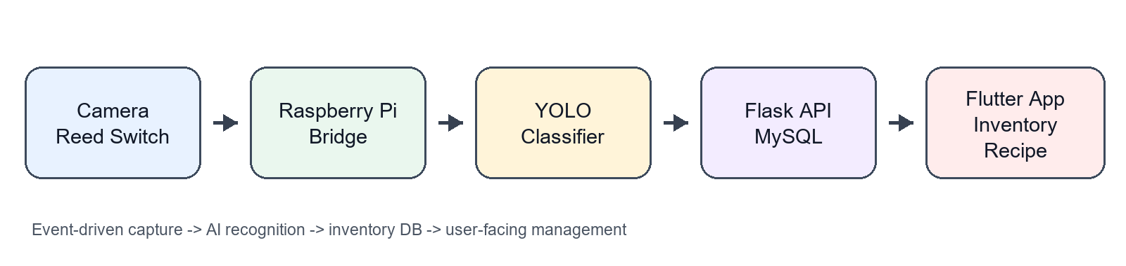
냉장고 내부 촬영/문 열림 감지 → Raspberry Pi 브리지 → YOLO 탐지 및 식재료 분류 → Flask API/MySQL 저장 → Flutter 앱 조회·추천
2. 프로젝트 기능
1) 전체 기능 목록
구분 | 기능 | 설명 | 현재진척도(%)
S/W | AI 식재료 인식 | YOLO 탐지 후보와 식재료 분류 모델을 사용해 이미지 속 식재료를 판별하고 confidence와 crop 이미지를 저장한다. 8/31까지 모델 검증 및 클래스 확장 예정. | 75
 | 재고/레시피 앱 | Flutter 앱에서 로그인, 냉장고 선택, 재고 조회/추가/수정/삭제, 보유 재료 기반 레시피 추천과 부족 재료 확인을 제공한다. 8/20까지 UI 보완 예정. | 70
H/W | 카메라 브리지 | Raspberry Pi가 640x480, 30FPS 카메라 프레임을 읽고 후보 영역을 분류한 뒤 백엔드 /upload로 전송한다. 9/5까지 실물 장착 테스트 예정. | 65
 | 문 열림/소비 감지 | 리드스위치 GPIO17 기반으로 문 열림 시 추가, 문 닫힘 시 소비 처리 workflow를 구현 중이다. 9/10까지 배선/오동작 테스트 예정. | 50
2) S/W 주요 기능
기능 | 설명 | 프로젝트실물사진
 | 식재료 인식/업로드 | 카메라 이미지에서 식재료 후보를 탐지·분류하고 원본/크롭 이미지, 라벨, confidence를 Flask 백엔드에 업로드한다. | 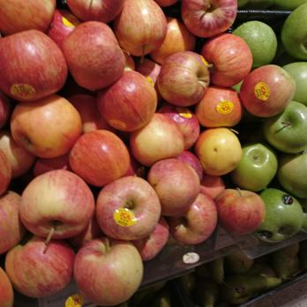  테스트 입력 이미지
 |  | 재고 관리 | 사용자는 앱에서 냉장고별 재고 목록을 보고 수량, 단위, 상태, 메모를 직접 수정하거나 삭제할 수 있다.
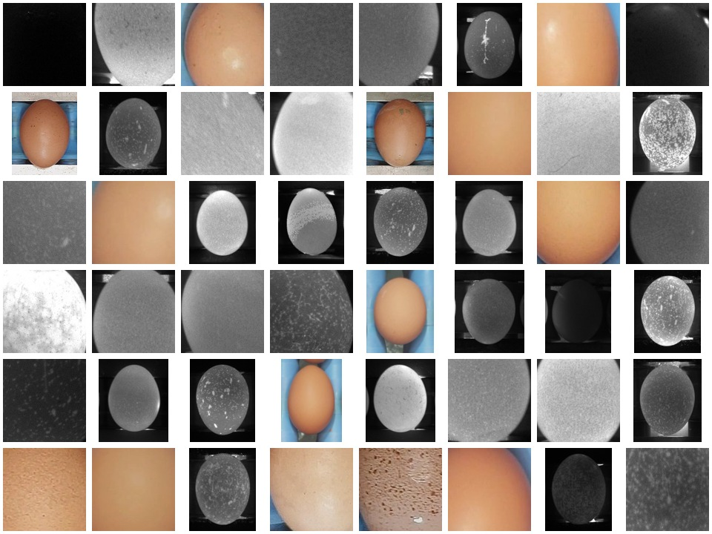  AI 학습/검증 이미지 |  |  | 레시피 추천
- S/W는 Flutter 앱, Flask REST API, MySQL 데이터베이스, YOLO 기반 인식 파이프라인으로 구성된다.
3) H/W 주요 기능
기능/부품 | 설명 | 프로젝트 실물사진
Raspberry Pi 5 + 카메라 | 냉장고 내부 식재료 촬영, AI 인식 파이프라인 실행, 백엔드 업로드를 담당한다. | 실물 장착 사진  첨부 예정
리드스위치 | 냉장고 문 열림/닫힘을 감지하여 식재료 추가·소비 이벤트를 자동 트리거한다. | 실물 장착 사진  첨부 예정
- H/W는 Raspberry Pi 5, 카메라 모듈, 리드스위치, 냉장고 내부 촬영 환경을 중심으로 구성된다.
3. 주요 적용 기술
- AI 이미지 인식: Ultralytics YOLOv8n 탐지 모델과 식재료 분류 모델(best.pt)을 조합하여 후보 영역과 식재료명을 산출한다.
- 영상 처리: OpenCV 기반 윤곽선 후보 탐지, crop padding, confidence threshold, stable frame 판정을 적용하여 오인식을 줄인다.
- 백엔드/DB: Flask REST API와 MySQL을 사용해 사용자, 냉장고, 식재료, 재고, 레시피, 업로드 이미지를 관리한다.
- 모바일 앱: Flutter와 HTTP 통신으로 로그인, 냉장고 선택, 재고 CRUD, 레시피 추천 화면을 구현한다.
- IoT 연동: Picamera2/OpenCV 카메라, gpiozero 리드스위치, MJPEG preview stream으로 Raspberry Pi 현장 테스트를 지원한다.
적용 시나리오: 사용자가 냉장고 문을 열면 리드스위치 이벤트가 발생하고, Raspberry Pi가 카메라 프레임을 수집한다. YOLO 탐지 박스와 윤곽선 후보를 기반으로 식재료 crop을 만든 뒤 분류 모델이 라벨과 신뢰도를 산출한다. 백엔드는 /upload 또는 /consume 요청을 받아 MySQL의 fridge_items 테이블을 갱신하고, Flutter 앱은 재고 및 레시피 API를 호출해 사용자에게 결과를 제공한다.
4. 프로젝트 개발 환경
구분 |  | 상세내용
S/W  개발환경 | OS | Windows 개발 PC, Raspberry Pi OS 64-bit, Android/Web 테스트 환경
 | 개발환경(IDE) | VS Code, Codex, Flutter 개발 환경, Python 가상환경
 | 개발도구 | Flutter, Flask, MySQL, Ultralytics YOLO, OpenCV, Git/GitHub
 | 개발언어 | Python, Dart, SQL
 | 기타사항 | REST API, CORS, 모델 가중치(yolov8n.pt, best.pt), 이미지 업로드 저장소
H/W  구성장비 | 디바이스 | Raspberry Pi 5, 카메라 모듈, 냉장고, Android 스마트폰
 | 센서 | 리드스위치(GPIO17), 카메라
 | 통신 | HTTP REST 통신, LAN/Tailscale 기반 원격 접속 가능 구조, MJPEG preview stream
 | 언어 | Python
 | 기타사항 | 640x480 30FPS 기본 촬영, warm camera/on-demand camera 모드 지원
프로젝트  관리환경 | 형상관리 | Git/GitHub, HANDOFF.md, RASPBERRY_PI.md
 | 의사소통관리 | 카카오톡, 디스코드, 대면 미팅, Notion 활용 예정
 | 기타사항 | 주 1회 진행 상황 공유, 단계별 dry-run/preview 테스트
5. 기타 사항
- 본 프로젝트는 단순한 앱 화면 구현에 머무르지 않고, 실제 카메라 입력부터 AI 분류, API 저장, 앱 조회까지 이어지는 end-to-end 흐름을 목표로 한다.
- 고령층 사용자를 고려하여 복잡한 수기 입력을 줄이고 자동 인식 중심의 재고 관리 경험을 제공한다.
- 향후 실물 장착 안정화, 데이터셋 확장, 인식 정확도 검증을 통해 복지·스마트홈 서비스로 확장할 수 있다.
프로젝트 가치: 고령층이 직접 입력하지 않아도 식재료 보유 현황을 파악할 수 있도록 하여 사용성을 높이고, 식재료 인식 데이터와 레시피 추천을 연결해 생활 관리·음식물 폐기 감소·돌봄 서비스 연계 가능성을 확보한다. 또한 탐지-분류-저장-앱 표시까지 연결된 구조라 향후 데이터셋 확장, 정확도 평가, 서비스 고도화가 용이하다.
III. 프로젝트 수행 내용
※ 평가항목 : 수행능력 (문서완성도, 문제해결능력, 수행충실성)
- 프로젝트 수행일정
프로젝트 기간(한이음 드림업 사이트 기준) |  | 2026. 4. 1. ~ 2026. 10. 30.
구분 | 추진내용 | 프로젝트 기간
 |  | 4월 | 5월 | 6월 | 7월 | 8월 | 9월 | 10월 | 11월 | 12월
계획 | 주제 선정 및 요구사항 분석 | 완료 | 완료
분석 | AI/IoT 기술 조사 및 데이터셋 검토 | 완료 | 완료 | 완료
설계 | DB/API 구조 설계 |  | 완료 | 완료
 | 앱 UI 및 H/W 연동 구조 설계 |  | 완료 | 완료 | 진행
개발 | Flask/MySQL 백엔드 및 재고 API 구현 |  |  | 완료 | 진행
 | Flutter 앱 화면 및 API 연동 |  |  | 완료 | 진행 | 예정
 | AI 모델·Raspberry Pi 카메라 브리지 연동 |  |  | 완료 | 진행 | 예정 | 예정
테스트 | 인식 정확도, 앱 기능, H/W 장착 테스트 |  |  |  |  | 예정 | 예정 | 예정
종료  (성과등록) | 최종 결과물 정리 및 공모전/논문 자료 준비 |  |  |  |  |  |  | 예정
2. 프로젝트 추진 과정에서의 문제점 및 해결방안
1) 프로젝트 관리 측면
- 문제점: 앱, 백엔드, AI 모델, Raspberry Pi가 서로 다른 환경에서 개발되어 네트워크 주소와 실행 절차가 혼동될 수 있었다.
- 해결방안: Git/GitHub 기반 형상관리와 HANDOFF.md, RASPBERRY_PI.md 문서를 작성하여 백엔드 실행, Pi 연결, 테스트 명령을 표준화했다.
- 일정 관리는 주 1회 진행 공유를 기준으로 하며, H/W 연동 리스크가 큰 부분은 dry-run, preview, once 실행 옵션으로 단계별 검증이 가능하도록 했다.
2) 프로젝트 개발 측면
- 문제점: 냉장고 내부 식재료 위치가 고정되어 있지 않아 중앙 crop만으로는 실제 사용 환경에서 인식률이 떨어질 수 있었다.
- 해결방안: YOLO 탐지 박스, 윤곽선 후보, 중앙 fallback을 조합하고 crop padding을 적용해 식재료 후보를 동적으로 추출하도록 개선했다.
- 문제점: 문 열림 시마다 중복 업로드가 발생할 수 있어 재고 데이터가 부정확해질 가능성이 있었다.
- 해결방안: stable frame 판정, upload cooldown, add-on-open/consume-on-close workflow를 적용해 반복 업로드와 소비 처리를 제어했다.
- 남은 과제: 실제 냉장고 장착 사진 확보, 다양한 식재료 데이터셋 추가 학습, 모바일 UI 최종 정리, 정확도/응답시간 테스트가 필요하다.
3. 프로젝트를 통해 배우거나 느낀 점
- AI 모델 단독 구현보다 실제 서비스에서는 촬영 조건, 후보 영역 추출, API 저장, 앱 표시까지 연결되는 전체 파이프라인 안정성이 중요함을 배웠다.
- Raspberry Pi와 서버가 같은 네트워크에서 통신해야 하는 점, 카메라 FPS와 AI 추론 주기의 균형 등 H/W 연동에서 고려해야 할 요소를 경험했다.
- 사용자 관점에서는 기능 수보다 자동화 흐름의 신뢰성, 결과 확인의 쉬움, 오류 발생 시 수정 가능한 UI가 중요하다는 점을 확인했다.
Ⅳ. 기대효과 및 활용분야
※ 평가항목 : 기획력 (활용가능성)
1. 프로젝트의 기대효과
- 독거노인이 보유 식재료를 쉽게 확인하고, 식재료 기반 추천 레시피를 통해 식사 준비 부담을 줄일 수 있다.
- 식재료 활용도를 높여 음식물 폐기를 줄이고, 장보기·식사 계획을 더 체계적으로 관리할 수 있다.
- 수동 입력을 최소화한 자동 인식 방식이므로 고령층 친화형 스마트 주방 서비스로 발전 가능하다.
- 서비스 데이터를 축적하면 식재료 소비 패턴 분석, 맞춤형 식단 추천, 돌봄 알림 서비스로 확장할 수 있다.
2. 프로젝트의 활용분야
- 독거노인 및 1인 가구의 냉장고 재고 관리 서비스
- 지역 복지기관, 돌봄 서비스, 스마트홈 플랫폼과 연계한 생활 관리 솔루션
- 식재료 인식 데이터셋 구축 및 AI 이미지 분류 연구
- 냉장고, 주방가전, 모바일 앱을 연결하는 스마트 주방 서비스

